
SÉANCE PLÉNIÈRE | Document 72-F
 | 5 octobre 2026
 | Original: anglais
Rapport de la Secrétaire générale
POINT SUR LES PASSIFS DE L'ASSURANCE MALADIE APRÈS
LA CESSATION DE SERVICE (ASHI)

Résumé
Le présent rapport contient des informations actualisées concernant la situation relative aux passifs de l'Assurance maladie après la cessation de service (ASHI), y compris la mise en œuvre des recommandations connexes formulées par le Vérificateur extérieur des comptes, afin d'étayer les discussions sur le Plan financier pour la période 2028-2031 qui auront lieu à la Conférence de plénipotentiaires (Doha, 2026). Le Vérificateur extérieur des comptes a recommandé que l'UIT, en concertation avec les Membres, élabore une politique et une stratégie globales concernant ses engagements au titre de l'assurance maladie après la cessation de service. Ces dispositions devraient inclure un niveau cible pour une réserve constituée.

Suite à donner
La Conférence de plénipotentiaires est invitée à prendre note du présent rapport.

Incidences financières
Sans objet.
____________

Références
Documents C26/116 (§ 14), C26/46 et C26/41 du Conseil

1 Résumé analytique
1.1 Au 31 décembre 2025, les passifs de l'Assurance maladie après la cessation de service (ASHI) s'élevaient à 378,8 millions CHF, tandis que les actifs destinés à financer ces engagements ne s'élevaient qu'à 15 millions CHF, et que l'actif net de l'Union était négatif de 279,8 millions CHF. Plus de 96% des engagements ne sont toujours pas financés et la situation financière de l'Union est considérablement affectée et fragilisée par les importants engagements non financés au titre de l'ASHI).
1.2 Comme l'ont souligné les vérificateurs extérieurs des comptes, les engagements non financés au titre de l'ASHI dépassent à eux seuls l'actif net négatif de l'Union, ce qui démontre que l'ASHI reste le principal facteur à l'origine de l'affaiblissement du bilan de l'Union et son risque financier à long terme le plus important.
1.3 Bien que les récentes avancées actuarielles aient conduit à une réduction du passif déclaré, ces améliorations sont principalement dues à des changements dans les hypothèses financières plutôt qu'à des mesures structurelles de financement. Par conséquent, le défi financier sous-jacent reste en grande partie inchangé.
1.4 Le présent document a pour objet de fournir une analyse détaillée de l'ASHI, y compris une analyse actuarielle actualisée et des analyses comparatives, afin d'encourager les États Membres à appuyer les efforts nécessaires pour entamer la mise en œuvre d'une stratégie de financement globale à long terme.

2 Situation financière actuelle
2.1 L'évolution des passifs de l'ASHI au cours des dernières années démontre qu'ils varient sensiblement en fonction des hypothèses économiques et actuarielles externes.
 | 2021 | 2022 | 2023 | 2024 | 2025
Taux d'actualisation | 0,50% | 2,50% | 1,90% | 1,40% | 1,80%
Hausse des coûts médicaux | 2,50% | 2,80% | 2,60% | 2,40% | 2,20%
Augmentation des traitements | 3,00% | 3,00% | 3,10% | 3,10% | 3,10%
Passifs de l'ASHI à la fin de l'exercice | 564 636 | 344 102 | 375 271 | 415 835 | 378 824
2.2 La baisse observée en 2025 est principalement due à des évolutions favorables concernant les hypothèses relatives au taux d'actualisation et à l'inflation des frais médicaux. Des fluctuations similaires ont été observées au cours des années précédentes. Si ces évolutions sont bienvenues, elles ne constituent toutefois pas une solution structurelle, car elles échappent largement au contrôle de l'Union et pourraient s'inverser à l'avenir. Une amélioration financière durable ne saurait reposer sur des évolutions actuarielles favorables, mais nécessite une stratégie de financement mûrement réfléchie et à long terme.
2.3 Le lien entre les engagements non financés au titre de l'ASHI et la situation financière globale de l'Union revêt une importance particulière.
Année | Engagements non financés au titre de l'ASHI  (millions CHF) | Actif net  (millions CHF) | Lien entre les engagements non financés au titre de l'ASHI et l'actif net
2021 | 551,6 | (410,8) | 134%
2022 | 330,1 | (213,1) | 155%
2023 | 361,3 | (257,4) | 140%
2024 | 400,8 | (318,0) | 126%
2025 | 363,8 | (279,4) | 130%
2.4 Le tableau ci-dessus montre que les engagements non financés au titre de l'ASHI dépassent systématiquement les actifs de l'Union. Concrètement, l'actif net négatif de l'Union est en grande partie imputable à l'absence de financement adéquat des engagements au titre des prestations postérieures à la cessation de service.
2.5 Les autres droits des employés, tels que les congés annuels (11,2 millions CHF) et le rapatriement (12,3 millions CHF) sont financés.
2.6 En ce qui concerne les retraites, étant donné que l'UIT participe à la Caisse commune des pensions du personnel des Nations Unies, les risques financiers sont gérés directement par la Caisse, qui constitue un régime multi-employeurs capitalisé à prestations définies, et ne sont pas inscrits au bilan de l'Union conformément à la norme IPSAS 39, car il s'agit d'un régime à cotisations définies. Historiquement, les cotisations versées par l'UIT à la Caisse ont représenté environ 1% du total des cotisations perçues par cette dernière.

3 Reconnaissance des progrès déjà accomplis
3.1 Le Conseil a déjà pris des mesures importantes et louables pour relever ce défi, notamment la création et le financement progressif d'une réserve spéciale pour l'ASHI grâce à:
– l'affectation d'un montant de 1 million CHF par exercice biennal au Fonds ASHI;
– la mise en place, à compter du 1er janvier 2026, d'un mécanisme de financement fondé sur les états de paie reposant sur une retenue de 5,35% du traitement de base pour le personnel nouvellement recruté.
3.2 Ces décisions constituent des mesures prudentes et responsables. Elles témoignent d'une prise de conscience du problème et établissent un cadre initial pour les financements futurs.
3.3 Toutefois, les analyses du Vérificateur extérieur des comptes et les analyses actuarielles récentes soulignent que les mesures actuelles, bien que positives, ne constituent pas encore une stratégie de financement globale à long terme capable de réduire de manière significative le déficit de financement dans un délai raisonnable. Dans le paragraphe 1.21 du rapport du Vérificateur extérieur des comptes sur les états financiers de l'UIT pour 2025, on peut lire ce qui suit: "Il s'agit d'une mesure prudente qui a été approuvée par le Conseil à sa session de 2026. Même si cette mesure permettra de financer une partie des futurs engagements, dans la mesure où ce point est le risque financier le plus important auquel est exposée l'Union, une politique et une stratégie globales pour les engagements au titre de l'assurance maladie après la cessation de service devraient être élaborées."
3.4 Comme le montre le graphique ci-dessous, les mesures actuelles ne permettent manifestement pas à l'UIT d'atteindre un objectif de financement suffisant dans un délai raisonnable.
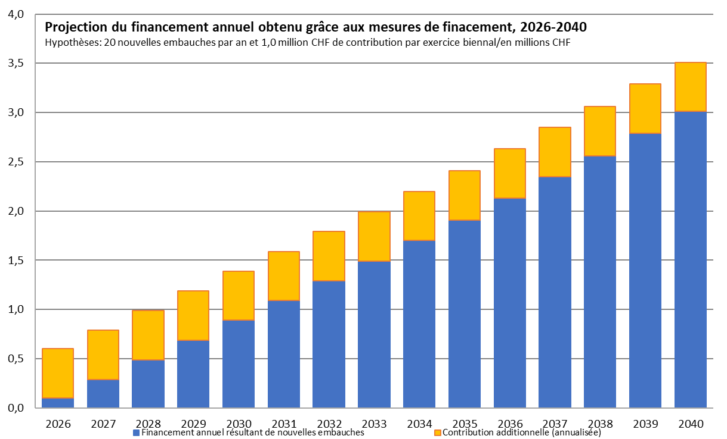

4 Motifs justifiant la mise en place de mesures

Viabilité financière
4.1 La question n'est pas de savoir si l'Union est en mesure de continuer à honorer ses engagements actuels en matière de prestations. Elle en est capable. La question est plutôt de savoir si l'Union devrait continuer de supporter des engagements non financés importants qui affaiblissent son bilan, l'exposent à un contrôle accru de la part des parties prenantes extérieures et augmentent les pressions financières futures.
4.2 Plus important encore, le financement par répartition va s'alourdir et les coûts futurs liés aux prestations ainsi que les intérêts vont encore augmenter, ce qui creusera inévitablement l'écart entre la stratégie actuelle et les obligations futures des prestations accumulées, augmentant ainsi davantage le déficit de financement et les besoins en ressources futures.
4.3 Le graphique ci-dessous montre l'évolution prévue des versements des prestations et leur pourcentage par rapport aux états de paie annuels. En l'absence de nouvelles mesures, les versements annuels passeront de 3% des dépenses salariales annuelles totales actuelles à près de 10% d'ici 30 ans, ce qui représentera une augmentation d'environ 9% du budget, suivie d'une nouvelle hause par la suite.
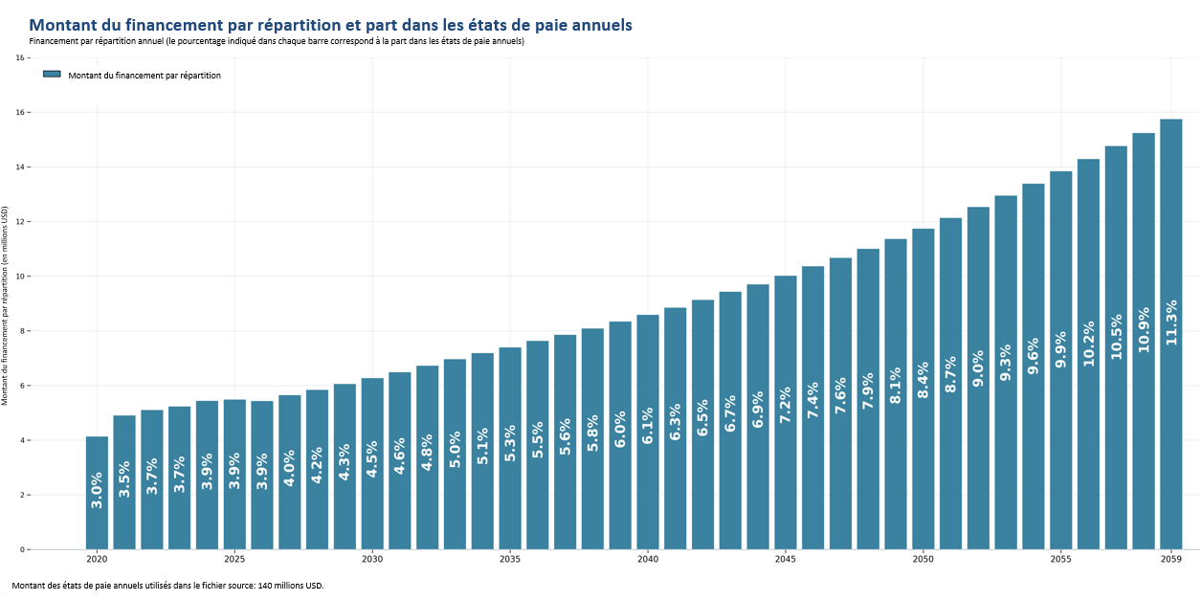

4.4 Une stratégie de financement plus efficace permettrait:
– d'accroître l'actif net de l'Union;
– de réduire les risques financiers à long terme;
– d'améliorer la résilience face aux évolutions actuarielles défavorables;
– de renforcer la confiance des vérificateurs extérieurs des comptes et des parties prenantes extérieures;
– de faire montre de prudence en matière de gestion financière et dans la gestion des contributions des États Membres.

Équité intergénérationnelle
4.5 Les prestations au titre de l'ASHI sont acquises grâce aux services rendus aujourd'hui, mais ne seront versées que dans de nombreuses années. L'un des principes fondamentaux d'une bonne gouvernance financière est que les engagements doivent être financés progressivement et au fur et à mesure qu'ils sont acquis, plutôt que d'être reportés sur les générations futures d'États Membres.
4.6 Une approche structurée du financement garantirait une répartition plus équitable des coûts entre les générations et réduirait le risque de besoins de financement importants à l'avenir. Cette approche est conforme aux principes de gestion financière du secteur public reconnus au niveau international.

Alignement sur la pratique internationale
4.7 La difficulté du financement des prestations après la cessation de service n'est pas propre à l'Union. Dans l'ensemble du système des Nations Unies et dans d'autres organisations internationales, de nombreuses entités ont déjà adopté des stratégies officielles de financement de l'ASHI. Ces organisations ont progressivement accumulé des actifs dédiés grâce à une combinaison de contributions budgétaires, de mécanismes de financement fondés sur les états de paie, de rendements de placements et de transferts de réserve.
4.8 Des analyses comparatives portant sur les organisations et institutions des Nations Unies font état de cas où des organisations définissent des niveaux de financement cibles allant d'une couverture partielle à un financement intégral, certaines entités ayant déjà atteint un niveau élevé ou complet de couverture de leurs obligations.
4.9 L'élaboration d'une stratégie structurée permettrait donc également à l'UIT de s'aligner sur des pratiques de plus en plus répandues au sein du système des Nations Unies, et ainsi de s'acquitter de ses obligations après la cessation de service par le biais de mécanismes de financement structurés et durables.
4.10 Comme le montre le graphique ci-dessous, le niveau de financement de l'ASHI de l'UIT reste nettement inférieur à celui des grandes organisations ayant un passif comparable. Si l'on prend pour exemple les organisations du système des Nations Unies dont le montant des engagements au titre de l'ASHI dépasse, à la fin de 2025, les 50 millions d'unités dans la devise de présentation correspondante, il convient de tenir compte des aspects suivants:
– Le taux de couverture moyen est de 64%, tandis que celui de l'UIT est de 4%.
– Les organisations ayant un passif au titre de l'ASHI plus élevé que celui de l'UIT affichent un taux de couverture moyen de 68%.
– Seules six organisations affichent un taux de couverture de financement inférieur à celui de l'UIT.
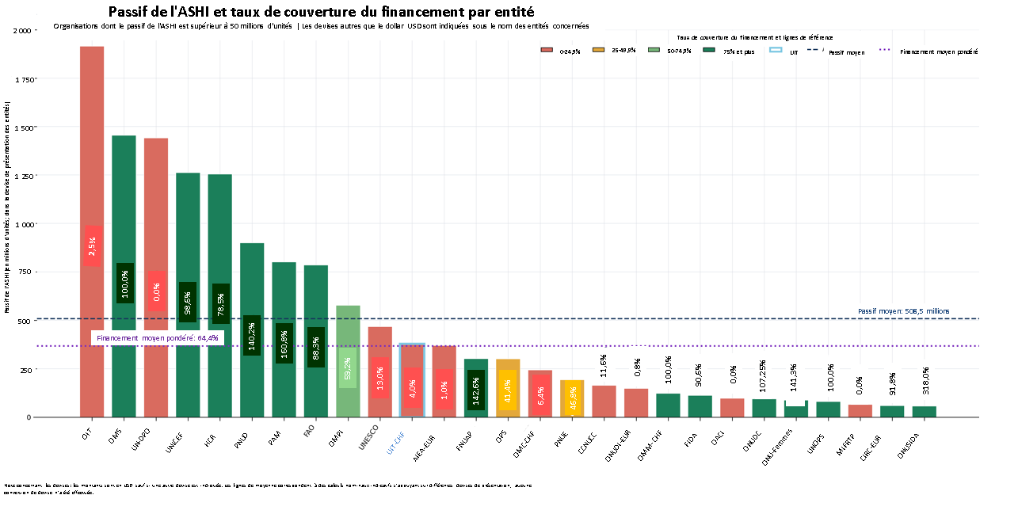

5 Proposition de stratégie et de cadre de financement
5.1 Compte tenu des contraintes budgétaires actuelles, l'objectif devrait être fixé selon une feuille de route à long terme réaliste et mesurable.

Définition d'objectifs de financement et de scénarios représentatifs
5.2 Les États Membres devraient envisager d'adopter un objectif de financement officiel assorti d'étapes intermédiaires et d'un suivi périodique.
Voici quelques exemples de cibles:
– Atteindre un taux de financement de 25% d'ici quinze ans.
– Atteindre un taux de financement de 50% d'ici trente ans.
– Atteindre un taux de financement de 75% d'ici quarante-cinq ans.
– Accroître progressivement le taux de couverture au-delà de ces niveaux en vue d'atteindre la cible à plus long terme.
5.3 Voici quelques exemples de scénarios:
Délai d'amortissement | Contribution annuelle (millions CHF) | Contribution en pourcentage des salaires
5 ans | 21-23 millions | 15%-16%
10 ans | 11-14 millions | 8%-10%
20 ans | 7-11 millions | 5%-8%
30 ans | 5-10 millions | 4%-7%

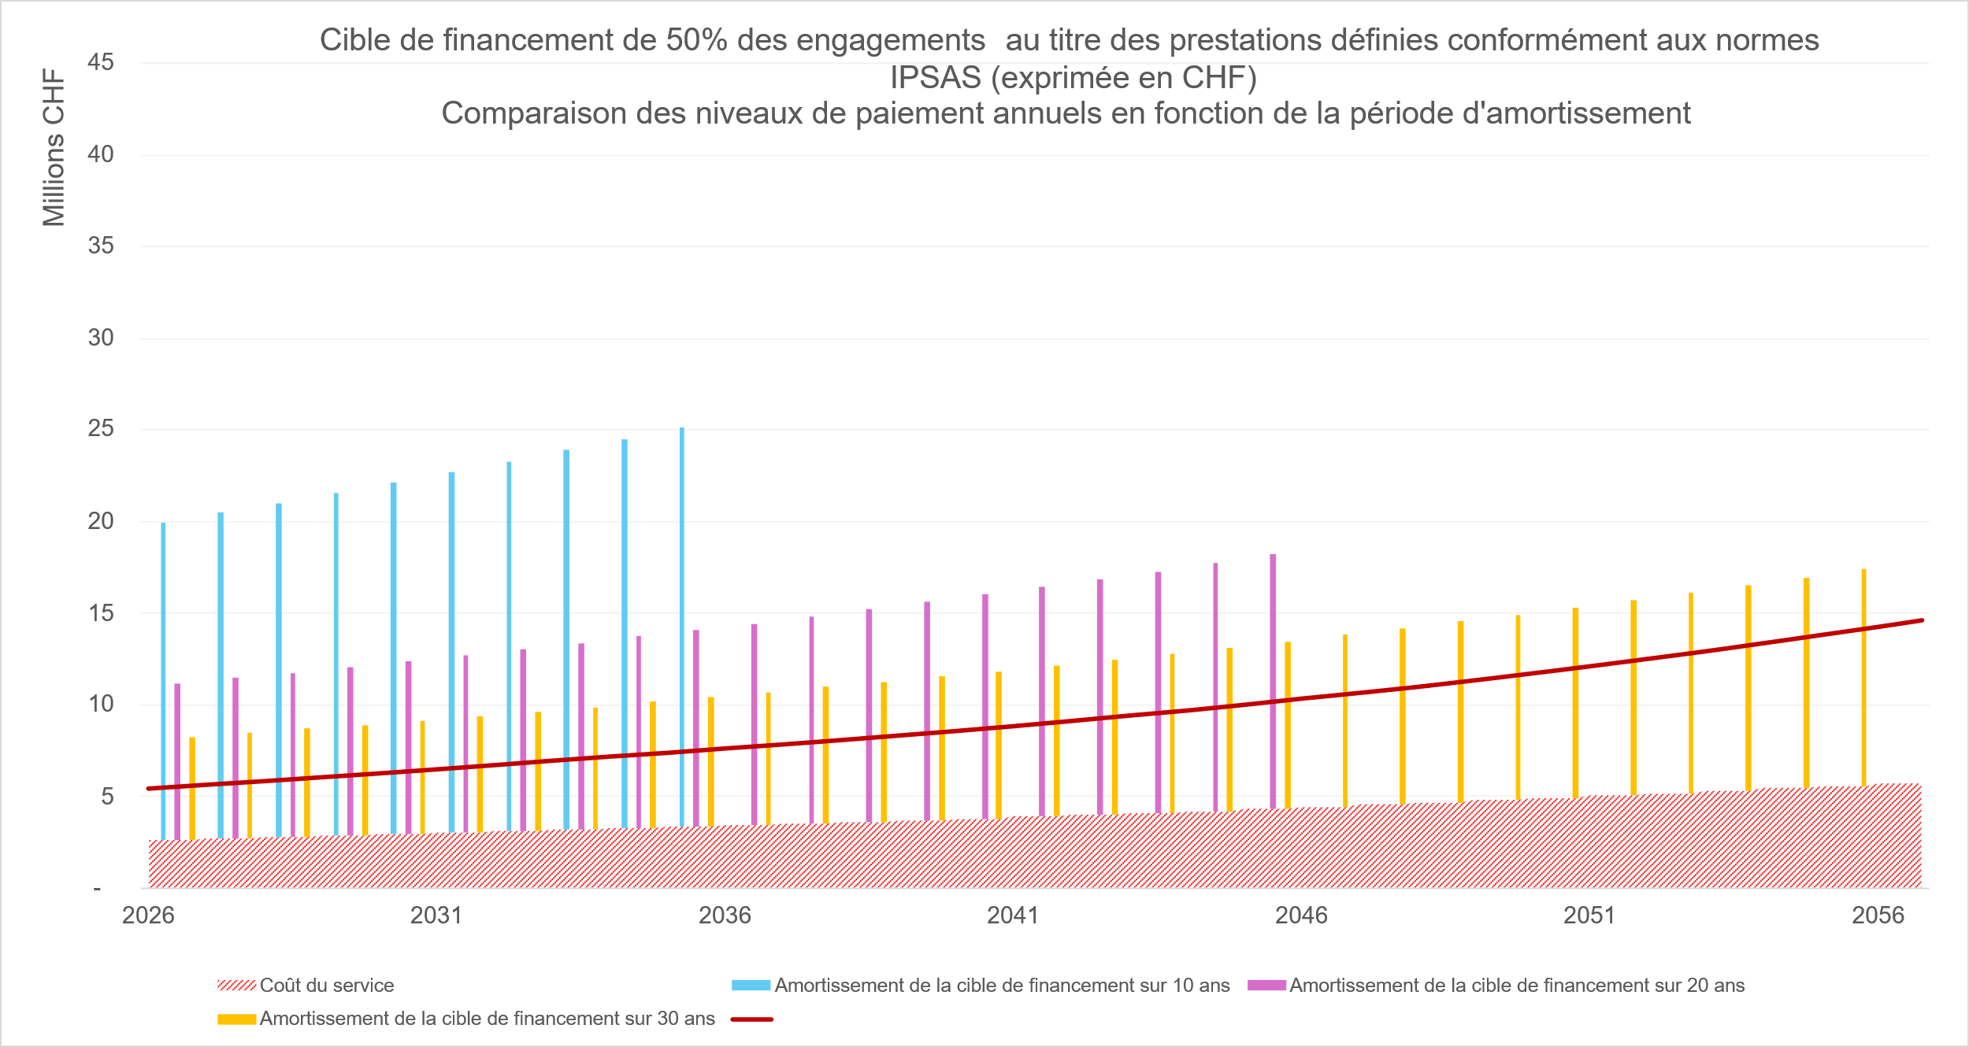
5.4 Ces scénarios illustrent le compromis entre la rapidité avec laquelle les objectifs de financement sont atteints et le niveau des contributions annuelles requises. Un financement plus rapide se traduit par des contributions à court terme plus élevées, tandis que des périodes d'amortissement plus longues réduisent les besoins annuels de financement, mais prolongent la période pendant laquelle l'Union reste non couverte.
5.5 Étant donné que les mécanismes de financement actuels ne sont pas suffisants, il faudrait prendre des mesures de financement supplémentaires pour permettre à l'Union d'atteindre ses objectifs de financement de manière viable.
5.6 Ces scénarios visent uniquement à illustrer les différentes méthodes de financement possibles. L'objectif n'est pas de prescrire un niveau spécifique de contribution, mais plutôt de démontrer que le problème du financement peut être traité progressivement dans le temps grâce à une stratégie de financement structurée et prévisible. L'objectif de financement final et les niveaux de contribution associés continueraient de dépendre de la propension au risque, de la capacité financière et du calendrier souhaité pour améliorer le niveau de financement des engagements au titre de l'ASHI.
5.7 Les cibles précises feraient l'objet d'un examen et d'une analyse actuariels et financiers périodiques. L'objectif principal est d'établir une orientation claire et transparente à long terme.

Examen des réserves existantes liées au personnel
5.8 Il convient de procéder à un examen complet des réserves et fonds existants liés au personnel dont l'activité actuelle est limitée ou dont le nombre de bénéficiaires a diminué.
5.9 Le Vérificateur extérieur des comptes a déjà souligné l'existence de ces fonds, y compris la Caisse d'assurance du personnel dont le montant est d'environ 7,2 millions CHF. Compte tenu de considérations juridiques, opérationnelles et de gouvernance, tout excédent pourrait être réaffecté par le Conseil pour financer les engagements au titre de l'ASHI.
5.10 Il s'agit là d'une occasion potentiellement importante d'augmenter les niveaux de financement sans imposer de charge immédiate aux États Membres.

Contributions annuelles additionnelles
5.11 L'Union devrait envisager de relever le montant actuel approuvé pour les contributions biennales afin de compléter les flux de financement existants.
5.12 Ces contributions pourraient prendre diverses formes, notamment:
– des crédits annuels fixes;
– l'allocation de futurs excédents budgétaires;
– un financement ciblé approuvé dans le cadre du processus budgétaire.
5.13 Des contributions régulières permettraient d'accélérer la réalisation des objectifs de financement approuvés et d'améliorer la prévisibilité.

Examen du mécanisme de financement fondé sur les états de paie
5.14 La mesure de financement fondée sur les états de paie récemment mise en place devrait être maintenue et réexaminée périodiquement, afin d'évaluer:
– si le pourcentage de financement actuel doit être augmenté;
– s'il convient d'appliquer le mécanisme de manière plus large.
5.15 Le financement fondé sur les états de paie présente l'avantage d'aligner le financement des prestations sur la période au cours de laquelle celles-ci sont acquises. Il s'agit en outre du mécanisme largement adopté que toutes les autres organisations du système des Nations Unies ont mis en œuvre dans leurs stratégies de financement.

Mise en place d'une stratégie d'investissement spéciale pour l'ASHI
5.16 À mesure qu'augmenteront les actifs affectés au financement de l'ASHI, il sera important de veiller à ce que ces ressources soient gérées dans un cadre d'investissement spécialement adapté au caractère durable de ces engagements.
5.17 Le passif de l'ASHI s'étend sur plusieurs décennies et présente des caractéristiques qui diffèrent des besoins opérationnels de trésorerie à court terme de l'Union. Par conséquent, les actifs de financement devraient être gérés selon une stratégie d'investissement spécifique visant à préserver les capitaux, à générer des rendements d'investissement à long terme et à favoriser la réalisation progressive des objectifs de financement approuvés.
5.18 Le rendement des investissements peut jouer un rôle important dans la réduction du niveau des besoins de financements futurs. Une méthode d'investissement structurée constituerait donc une composante essentielle de tout cadre de financement durable et permettrait aux actifs de financement de contribuer directement à la réduction du déficit de financement.
5.19 En conséquence, les États Membres souhaiteront peut-être envisager d'adopter un cadre d'investissement spécial pour l'ASHI qui traite, entre autres:
– des objectifs d'investissement et de la tolérance au risque;
– de l'attribution stratégique des actifs;
– des exigences en matière de liquidités pour le versement futur des prestations;
– des mécanismes de gouvernance et de contrôle;
– du contrôle du rendement et de l'établissement de rapports en la matière;
– de l'alignement entre la stratégie d'investissement et les objectifs de financement à long terme.

Adoption d'une méthode combinée
5.20 Aucune mesure prise isolément ne devrait permettre à elle seule de réaliser des progrès suffisants. Une stratégie équilibrée devrait donc combiner:
– la réaffectation des réserves disponibles liées au personnel;
– des contributions annuelles spécifiques;
– un financement fondé sur les états de paie;
– les rendements des investissements générés par les actifs accumulés.
5.21 Une telle méthode permettrait de diversifier les sources de financement, de réduire la pression exercée sur un mécanisme unique et d'augmenter les chances d'atteindre les objectifs à long terme.

Gouvernance et contrôle
5.22 Pour garantir la responsabilité et la transparence, il convient d'examiner les progrès réalisés tous les deux ans. Cet examen devrait porter sur:
– les progrès réalisés concernant les objectifs de financement approuvés;
– l'évolution du taux de financement;
– le rendement des actifs spéciaux de l'ASHI;
– l'évaluation de l'état des réserves et les transferts;
– des projections actuarielles actualisées;
– des recommandations d'ajustement, lorsque cela est nécessaire.
5.23 Un suivi régulier permettra aux États Membres d'adapter la stratégie à mesure que la situation évolue, tout en continuant de se concentrer sur l'objectif à long terme.

Conclusion
La Conférence de plénipotentiaires est invitée à prendre note du présent rapport.

______________

